令和7年7月1６日

PTA会員の皆様

札幌市PTA協議会

会長　高原　周作

総務委員長　坂上　康治

札幌市立

PTA会長

**令和8年度「札幌市教育委員会に向けての要望」について（ご依頼）**

***～学校環境をより良くするために、皆さんの声を聞かせてください～***

盛夏の候、PTA会員の皆さまにおかれましては、ますますご健勝のこととお喜び申し上げます。

また、日頃より札幌市PTA協議会の活動にご理解とご協力をいただき、誠にありがとうございます。

札幌市PTA協議会では、学校環境の充実と教育環境の改善を目的として、PTA会員の皆さまからお寄せいただいた貴重な要望や意見を各区から選出された委員が慎重に精査し、札幌市教育委員会へ要望書と意見書として届けております。  
今年度も皆さまからの要望や意見を広くお寄せいただき、令和8年度の教育施策と予算執行に向けた要望書と意見書を作成したいと考えております。子どもたちが通う学校環境がより良くなるよう、皆さまの貴重な

声をお寄せくださいますよう、ご協力をお願いいたします。

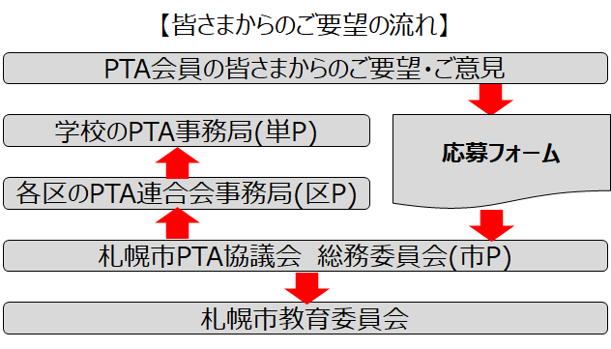



**【これまでの主な成果の例】**  
**・札幌市学校施設冷房設備整備事業**

令和9年度末までに全市立学校の

普通教室等に冷房設備を整備する。

**・1学級あたりの少人数化の推進**  
　令和7年までに小学校全学年に

順次拡大する。

【お寄せいただいたご意見ご要望は、各学校と共有いたします】

**札幌市PTA協議会　令和8年度「札幌市教育委員会に向けての要望」**

《　12の項目に分かれております　》

|  |  |
| --- | --- |
| Ａ**.** 授業学習 | F. 不登校 |
| Ｂ**.** 教職員 | G. いじめ |
| C. 支援専門スタッフ | H. 学校給食 |
| ※スクールカウンセラー、学びのサポーター  　相談支援パートナー などを含む | I. 部活動 |
| J. 図書 |
| D. 特別支援・通級指導教室 | K. 市立幼稚園 |
| E. 学校設備 | L. その他 |

●下記の二次元コードから応募フォームにアクセスしていただき、上記の項目から近い項目を

お選びいだき、要望内容や理由をご入力ください。

【ご注意ください】

* 「**教育委員会**」への要望をお願いします。お子さんが通う学校に対するご意見ご要望はお受けできません。
* 個人の特定につながる情報のご入力はご遠慮ください。
* 特定の個人に対するご意見ご要望はお受けできません。
* 政治や宗教に関わる内容はご遠慮ください。
* **要望が複数ある場合**、1件ごとに**複数回ご入力ください**。
* 教育委員会**以外**の公的な機関に関する要望はお受けできません。  
  (例として、公園の整備やバスの増便、除雪や通学路の整備など)

[](https://forms.gle/K3qALzFfCNS7au2R8)

二次元コードが読み取れない場合はこちら  
<https://forms.gle/K3qALzFfCNS7au2R8>

**ご応募の締切りは、7月31日(木)までです。**

**今年から応募フォームからも受付しております**

※在籍する学校に対しての個別なご意見ご要望は、お受けできませんので予めご了承ください※

**【提出期限　　　　月　　　　日（　　　）までに担任→PTA事務局へ提出してください】**